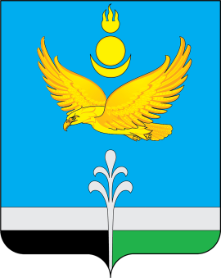

РОССИЙСКАЯ ФЕДЕРАЦИЯ
ИРКУТСКАЯ ОБЛАСТЬ
НУКУТСКИЙ РАЙОН

АДМИНИСТРАЦИЯ
МУНИЦИПАЛЬНОГО ОБРАЗОВАНИЯ «НУКУТСКИЙ РАЙОН»

РАСПОРЯЖЕНИЕ

1 февраля 2024 № 40 п. Новонукутский

О выделении денежных средств
Администрации муниципального
образования «Нукутский район»

В связи с проведением всероссийской массовой лыжной гонки «Лыжня России 2024», которая состоится 10 февраля 2024 года в п. Новонукутский на центральном стадионе:

- Вр.и.о. начальника отдела по молодежной политике и спорту Администрации муниципального образования «Нукутский район» (Е.В. Андреева) организовать и провести данное мероприятие;
- Муниципальному казенному учреждению Финансовое управление Администрации муниципального образования «Нукутский район» (Т.В. Уданова) профинансировать Администрацию муниципального образования «Нукутский район» на сумму 5490,0 (Пять тысяч четыреста девяносто) рублей 0 копеек, согласно смете расходов (Приложение № 1);
- Источником финансирования определить лимиты бюджетных обязательств Администрации муниципального образования «Нукутский район» раздел ФК и спорт по КЭК расходов, 244 – 5490,0 руб.;
- Контроль за исполнением данного распоряжения оставляю за собой.

Вр.и.о. мэра Н.А. Платонова

Приложение №1
к распоряжению Администрации
МО «Нукутский район»
от 01.02.2024 № 40

Смета
расходов денежных средств

Баннер размером 6х3: 1 шт. - 5490,0 руб. = 5490,0 руб.

Итого: 5490,0 (Пять тысяч четыреста девяносто) рублей 0 копеек

Исполнил:

Вр.и.о начальника отдела
по молодежной политике и спорту ________ Е.В. Андреева

Согласовано:

Начальник финансового обеспечения __________ У.П. Зангеева
главный бухгалтер

Начальник Финансового управления _________ Т.В. Уданова

Перечень организаций, должностных лиц, которым надлежит разослать постановление:

- Бухгалтерия - _____ экз.

- Финансовое управление - ____ экз.

- Отдел по молодежной политике и спорту - ____ экз.

